**Disfressa de “Bob Esponja”**

**Hola famílies!!!**

**Encara que estem a Nadal, ja hem de començar a pensar en la disfressa de Carnaval.**

**Aquesta vegada, els nens i les nenes de 3r, anirem disfressats de Bob Esponja.**

**Per poder fer-la necessitarem que porteu una samarreta de color groc.**

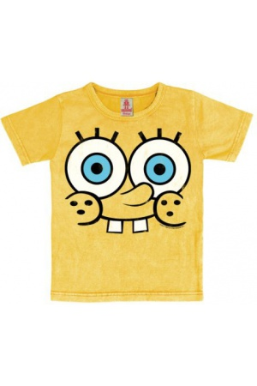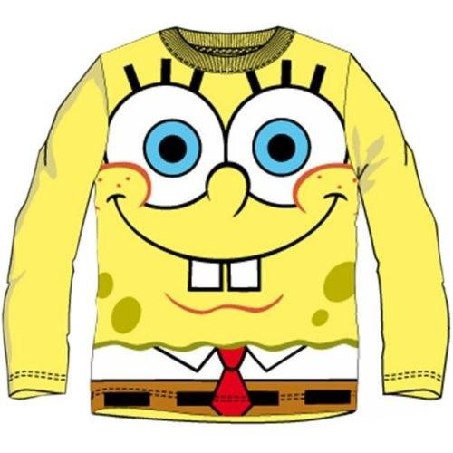**Gràcies per la vostra ajuda i FELIÇ 2016!!!**